Übungen zur mündlichen Arbeit
1. | Spontaner oder geplanter Selbstmord?  War deiner Meinung nach, der Selbstmord geplant oder spontan?  - Finde im Text und Film Hinweise darauf, ob der Selbstmord geplant war oder nicht?  - Wann weiß der Zuschauer, was passieren wird?  - Welche Gedanken gehen durch Albrechts Kopf auf den Bildern Seite 93 oben und Seite 95 unten?  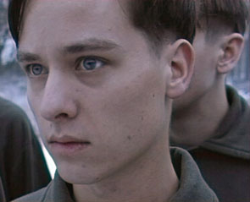 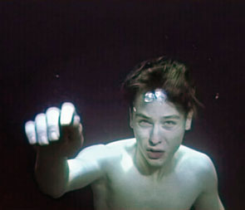
2. | Reaktionen auf Albrechts Selbstmord (Paararbeit)
a. | Beschreibt die Reaktion der unten stehenden Personen. Findet dabei Zitate aus dem Text, die diese Beschreibung unterstützen.  Personen Beschreibung der Reaktion  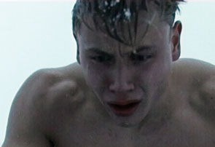  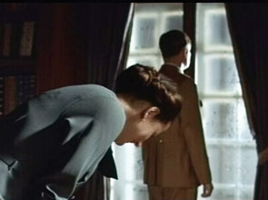  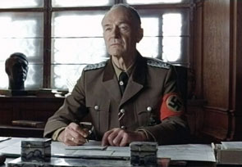
b. | Zusammenfassung  - Welche Personen zeigen ihre Trauer und wie?  - Warum können oder wollen andere der oben erwähnten Personen nicht ihre Trauer zeigen
3. | Stellungnahme  Wie verhälst du dich zu den folgenden Aussagen
 | „Zu schwach. (leise) Einfach zu schwach“. (Heinrich Stein, als er vom Selbstmord seines Sohnes erfährt, Seite 96.)
 | „ Ich glaube nicht, dass zwischen den für Führer, Volk und Vaterland gefallenden Helden Platz für einen Selbstmörder ist.“ (Karl der Große, als er den von Friedrich geschriebenen Nachruf ablehnt, Seite 97.)
 | „Sie (Albrechts Eltern) haben mich zudem sehr ernsthaft gefragt, ob ich deine Mitschuld am Tod von Albrecht nicht zu früh entkräftigt habe. Beiden ist die starke Veränderung ihres Sohnes seit dem Beginn eurer Freundschaft nicht unbemerkt geblieben.“ (Karl der Große, Seite 98)
 | „Als deutlichen Beweis deines festen Glaubens an die Handlungsweise des Gauleiters und deiner tiefen Dankbarkeit für die Chance, die man dir hier gegeben hat.“ (Karl der Große, Seite 98)

